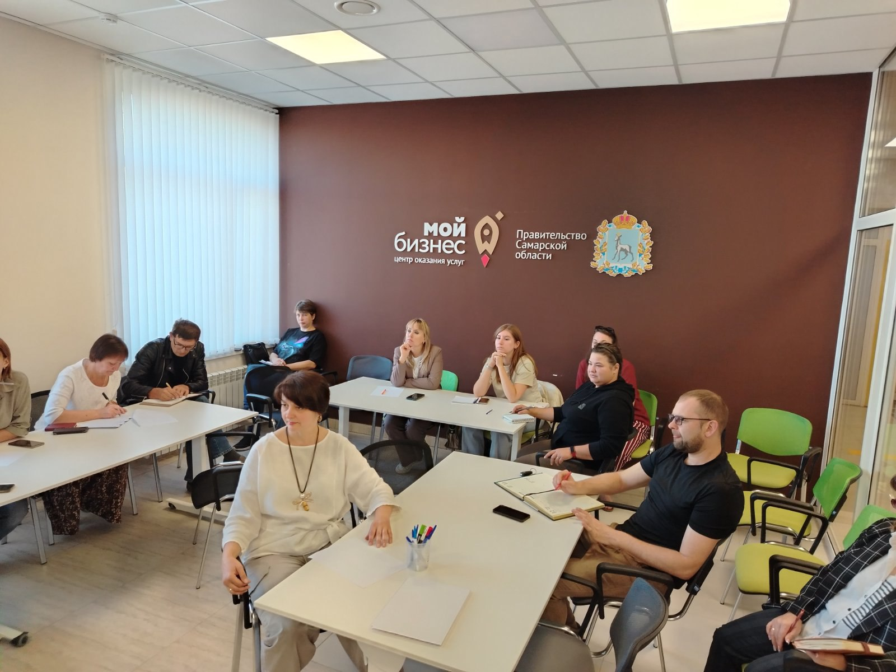

20 августа 2025 года администрацией городского округа Кинель Самарской области в центре «Мой бизнес Кинель» проведена встреча с предпринимательским сообществом. В рамках встречи представители администрации рассказали предпринимателям о важности участия в процедуре оценки регулирующего воздействия нормативных правовых актов, проинформировали о возможности принимать участие в совершенствовании нормативного правового регулирования сферы предпринимательской и инвестиционной деятельности, как на региональном, так и на муниципальных уровнях, зарегистрировавшись в качестве пользователей на интернет-портале regulation.samregion.ru.
Субъектам МСП предоставлены информационные материалы, позволяющие ознакомиться с процедурой оценки регулирующего воздействия и порядком регистрации в качестве пользователя на региональном интернет-портале regulation.samregion.ru.

